Краевое государственное казенное общеобразовательное учреждение,
реализующее адаптированные основные общеобразовательные программы
«Школа-интернат № 9»

СОЦИАЛЬНЫЙ ПРОЕКТ
«Наш след на зеленой планете»

Группа обучающихся 6 -7 классов
2016-2017 учебный год

Воспитатели:
Павлова Татьяна Владимировна
Екимова Лариса Васильевна

п. Переяславка
Одним из позитивных итогов, происходящих в стране перемен, является переосмысление обществом своего отношения к детям – инвалидам, детям с ограниченными возможностями здоровья. Наиболее актуальным является понятие о социализации, как процессе вхождения ребенка в социальную среду, усвоения им социального опыта, освоения и приобретения им социальных связей. Решая проблему социализации, детей с ограниченными возможностями здоровья, мы решили создать проект на экологическую тему с творческим направлением.

Актуальность проекта.
Проект “Наш след на зеленой планете» посвящён важной и злободневной теме настоящего времени – проблеме Твёрдых Бытовых Отходов (ТБО). Он не случаен, так как завалены мусором придорожные леса, и овраги, парковые зоны и улицы нашего поселка. “Благо цивилизации” пополняет растущие свалки как грибы. Поэтому вопрос, что делать с этой массой отходов становится всё острее. Человечество слишком медленно подходит к пониманию масштабов опасности, которую создаёт легкомысленное отношение к окружающей среде. Решение экологических проблем требует неотложных энергичных совместных усилий. Более сорока лет назад человечество изобрело пластиковую бутылку. В наши дни ежегодно производятся и выбрасываются миллионы бутылок. Небольшой город каждый месяц выбрасывает около 20 тонн пластиковых бутылок. И с каждым годом отходы из пластиковых бутылок растут на 20%. Если не обращать внимание на эту проблему, будет – катастрофа! Сжигать – недопустимо, так как в состав пластиковой бутылки входят различные синтетические материалы, при горении которых выделяются токсины. Производить захоронения – не выход, так как данный способ избавления от отходов требует больших площадей. При этом страдает атмосферный воздух, грунтовые воды. Значит нужно развивать технологии, позволяющие использовать промышленные отходы. Но, кроме этого, важно воспитать поколение, которое будет думать об охране окружающей среды, поэтому необходимо начинать эту работу уже сейчас, то есть включать подростков в различные виды деятельности.
Инновация методической разработки - в определении проблемы, в обогащении жизненного опыта; в связи нескольких образовательных областей: «Социально-коммуникативное развитие», «Художественно – эстетическое развитие», «Познавательное развитие».

Гипотеза:
Если научиться вторично, использовать пластиковые бутылки, например, делать из них простые поделки для украшения дома, дачи, то можно уменьшить количество мусора в природе.

Наименование проекта:
«Наш след на зеленой планете».

2. Вид проекта:
Экологически - творческий.

3. Тип проекта:
- детско-взрослый;
- открытый - в школе и за ее пределами.

4. Продолжительность проекта:
долгосрочный.

5. Срок реализации проекта:
февраль 2016 года – май 2017 года.

6. Возраст участников проекта: 12 – 14 лет

7. Участники проекта: дети 6-7 классов, воспитатели, родители.

8. По количеству участников: коллективный.

9. Социальные партнеры:
дом ветеранов, администрация поселка.

10. Ожидаемые результаты:
- уменьшится количество мусора в природе;
- обучающиеся приобретут дополнительные знания по экологии;
- дети найдут способ вторичного использования пластиковых бутылок, и научатся изготавливать из них красивые, оригинальные полезные вещи;
- декоративное оформление цветочной клумбы на территории школы и во дворе «Дома ветеранов»;
- осознанное участие школьников в экологических десантах, акциях по благоустройству территории поселка и школы.

Цель проекта: привлечь внимание детей к бережному отношению к окружающей нас природе, способствовать расширению знаний об истории вещей, выявить условия и способы вторичного использования пластиковых бутылок.
Задачи:
- Выяснить историю создания и применения пластиковых бутылок;
- Рассмотреть экологические проблемы, связанные с применением пластиковых бутылок;
- Изучить варианты вторичного использования пластиковых бутылок.
Развивать творческие способности детей.
4. Развивать коммуникативные навыки обучающихся.
5. Изготовить изделия из пластиковых бутылок.
6. Предоставить возможность добровольного участия в субботниках по благоустройству территории поселка.

Гипотеза:
Если научиться вторично, использовать пластиковые бутылки, например, делать из них простые поделки для украшения дома, дачи, то можно уменьшить количество мусора в природе.

Значимость и прикладная ценность работы: научить школьников бережно относиться к окружающей нас природе, развивать творческие способности обучающихся, привить им навыки ручного труда, расширить знания об истории вещей.

Формы работы.
Встречи, исследовательская работа, беседы (информационные, познавательные), экскурсии, экологические тропы, десанты, акции, операции, творческий мастер-класс, творческий практикум, викторина, конкурс рисунков.

Этапы реализации проекта.
Этапы | Сроки | Содержание | Ответственные
Подготовительный | февраль | Работа над проектом. | Воспитатели  Павлова Т.В.  Екимова Л.В.
Основной | Март-май | Реализация проекта. | Воспитатели  Павлова Т.В.  Екимова Л.В.
Итоговый | май | Оформление клумб на территории школы и во дворе «Дома ветеранов». | Воспитатели  Павлова Т.В.  Екимова Л.В.

Мероприятия по реализации проекта.

1 | Мероприятия | Сроки | Ответственные
1 | Сбор информации по теме проекта. | февраль | Воспитатели:  Павлова Т.В.  Екимова Л.В.
2 | «Выяснить историю создания и применения пластиковых бутылок» - поисково - исследовательская работа. | февраль | Воспитатели:  Павлова Т.В.  Екимова Л.В.
3 | «История появления пластиковой бутылки» - информационная беседа. | Март | Воспитатели:  Павлова Т.В.  Екимова Л.В.
4 | «Экологические проблемы, связанные с пластиковыми бутылками» - познавательный час. | март | Воспитатели:  Павлова Т.В.  Екимова Л.В.
5 | «Экологическая викторина». | апрель | Воспитатели:  Павлова Т.В.  6Екимова Л.В.
6 | «Каким я вижу школьный двор» - дискуссия. | апрель | Воспитатели:  П7авлова Т.В.  Екимова Л.В.
7 | «Моя клумба» - конкурс рисунков-проектов. | апрель | Воспитатели:  Павлова Т.В.  Екимова Л.В.
8 | «Вторая жизнь пластиковой бутылки» - творческая работа, мастер-классы, практикумы по изготовлению поросят. | Февраль-март | Воспитатели:  Павлова Т.В.  Екимова Л.В.
9 | .«Экскурсии по выявлению экологически проблемных территорий». | Март-май | Воспитатели:  Павлова Т.В.  Екимова Л.В.
10 | «Экологические десанты, тропы, акции, операции». | Март – май | Воспитатели:  Павлова Т.В.  Екимова Л.В.
11 | Оформление клумб на территории школы и во дворе «Дома ветеранов». | Май | Воспитатели:  Павлова Т.В.  Екимова Л.В.
12 | Встреча с администрацией поселка и с ветеранами. | Февраль,  Май. | Воспитатели:  Павлова Т.В.  Екимова Л.В.

Проведение и анализ социологического опроса.

Проведен социологический опрос воспитанников группы с целью выяснения, какие товары приобретаются и используются в пластиковых упаковках в семье и дальнейшее употребление бутылок.
В опросе приняли участие 10 обучающихся. Участникам были заданы вопросы:
- Покупаете ли вы продукты в пластиковой упаковке? Какие?
- Куда вы обычно используете пластиковые бутылки после употребления продукта?
- Если не выбрасываете, то, как вы используете пластиковые бутылки?
Итоги опроса.
Вопрос 1. Покупаете ли вы продукты в пластиковой упаковке? Какие?
Да – 10 человек. Вода, газированные напитки. Молочные продукты. Растительное масло.
Вопрос 2. Куда вы обычно используете пластиковые бутылки после употребления продукта?
Выбрасываем в мусор – 10.
Вопрос 3. Если не выбрасываете, то, как вы используете пластиковые бутылки?
Используем под домашние напитки, для хранения воды в хозяйстве, для цветов и рассады.
Вывод:
Социологический опрос показал, что в семьях учащихся нашей школы отмечены случаи повторного использования пластиковых бутылок, однако в большинстве случаев упаковку выбрасывают.

Как сделать поросенка из пластиковой бутылки.
Вы устали тратить деньги на дорогой декор? Вы не знаете, куда деть использованные пластиковые бутылки? Предлагаем сделать оригинального поросенка из пластиковой бутылки – получится оригинальный вазон для цветов.
Для создания вазона из пластиковой бутылки понадобятся:
- пластиковая бутылка на 5 л,
- ножницы,
- нож для бумаги,
- краска (желательно акриловый спрей, устойчивый к атмосферным осадкам),
- акриловый лак,
- фломастер, маркер или краска.
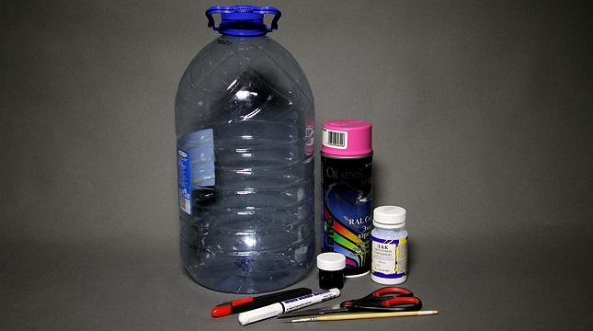

Шаг 1
Очистите бутылку от этикетки. Снимите с пластиковой тары ручку и ободок для закручивания крышки. Все это будет лишним.
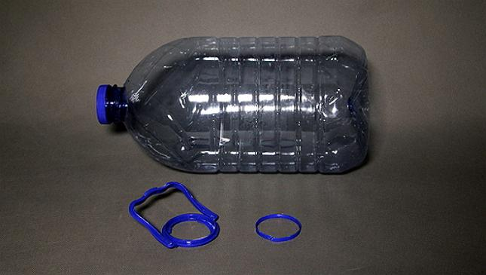

Шаг 2
Чтобы вазон оказался более устойчивым, а вода для полива могла вытекать из пластика, нарисуйте маркером полосу от дна и почти до самой верхушки. Ширина полосы – примерно 3-5 см.
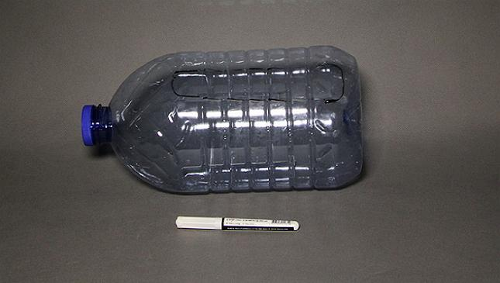

Шаг 3
По нарисованным линиям вырежьте отверстие с помощью ножа для бумаги.
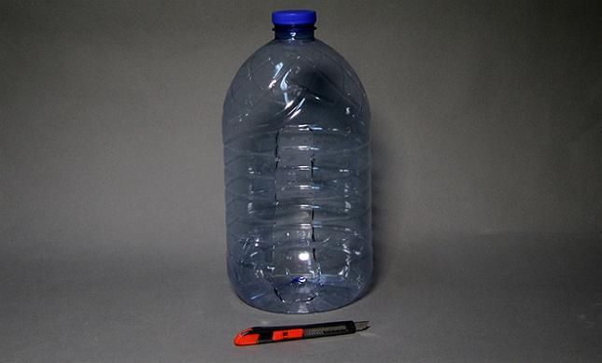

Шаг 4
Напротив, на другой стороне бутылки нарисуйте еще один прямоугольник – такой же длины, как и первый, но намного шире предыдущего. Вырежьте отверстие по намеченным линиям.
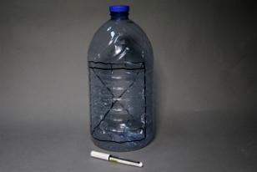

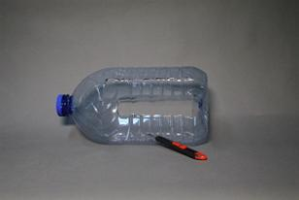

Шаг 5
Из обрезков от пластиковой бутылки вырежьте хвостик (из узкой полоски) и ушки (из широкого прямоугольника). Сделайте в подходящих местах разрезы, чтобы вставить в них получившиеся ушки и хвостик.
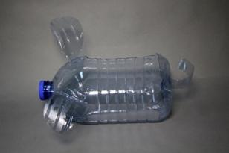

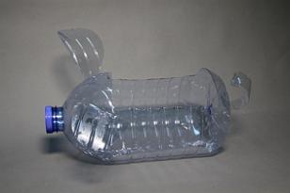

Шаг 6
Когда прозрачная свинка готова, покрасьте ее. Желательно покрасить ее 2-3 слоями краски, чтобы свинка была ярче и интересней. Дайте каждому слою хорошенько просохнуть. Нарисуйте свинке краской или маркером глазки и точки на носике.
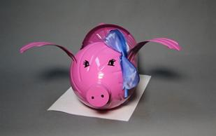

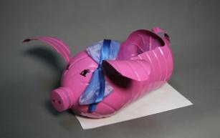

Шаг 7
Глазки и носик покройте акриловым лаком. Если для покраски самой свинки вы брали не устойчивую к осадкам краску, то и саму свинку покройте акриловым лаком.

Шаг 8
Свинка готова. Укрепите ее на земле, установив в нижнее отверстие 2-3 колышка длиной около 20 см. Пусть они крепко "сидят" в земле, выступая на ее поверхностью на 5-8 см.

Шаг 9
Когда поросенок зафиксирован, насыпьте внутрь питательный грунт и высадите рассаду или семена.

